МИНИСТЕРСТВО НАУКИ И ВЫСШЕГО ОБРАЗОВАНИЯ
РОССИЙСКОЙ ФЕДЕРАЦИИ
ФЕДЕРАЛЬНОЕ ГОСУДАРСТВЕННОЕ БЮДЖЕТНОЕ
ОБРАЗОВАТЕЛЬНОЕ УЧРЕЖДЕНИЕ ВЫСШЕГО ОБРАЗОВАНИЯ
«ВОРОНЕЖСКИЙ ГОСУДАРСТВЕННЫЙ ТЕХНИЧЕСКИЙ
УНИВЕРСИТЕТ»
(ФГБОУ ВО «ВГТУ»)
Факультет информационных технологий компьютерной безопасности
Кафедра автоматизированных вычислительных систем

ОТЧЕТ
По лабораторной работе № 7 по дисциплине
«Среды визуального программирования»

Выполнил |  | Сафарзода Ф.Ф
 |  | инициалы, фамилия

Руководитель |  | Сокольников В.В
 |  | инициалы, фамилия

«20 » сентября 2023 г.
Воронеж 2023

Задача:

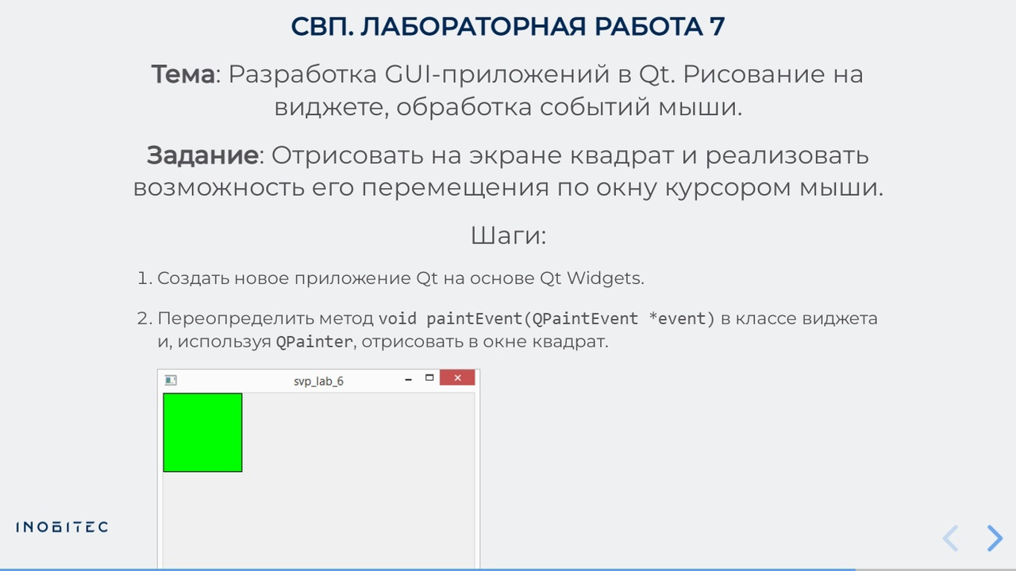

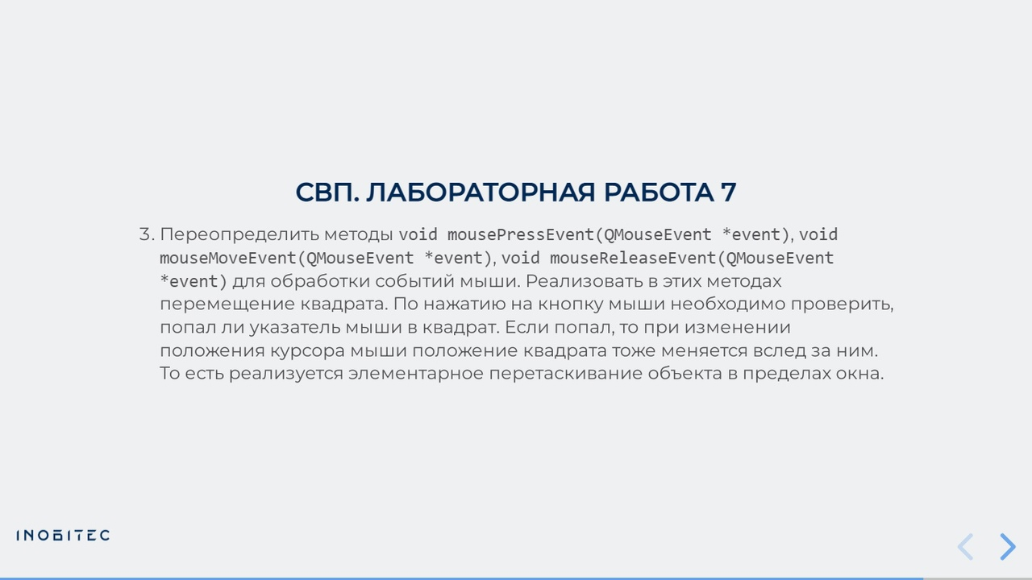

Решение:

Файл Widget.cpp:
#include "Widget.h"

#include <QPainter>
#include <QMouseEvent>

Widget::Widget(QWidget *parent)
: QWidget(parent),
m_rect(0, 0, 100, 100),
m_moving(false)
{
}

void Widget::paintEvent(QPaintEvent* event)
{
Q_UNUSED(event)
QPainter painter(this);
painter.setBrush(QBrush(Qt::green));
painter.drawRect(m_rect);
}

void Widget::mousePressEvent(QMouseEvent* event)
{
m_lastMovingPoint = event->pos();
m_moving = m_rect.contains(m_lastMovingPoint);
}

void Widget::mouseMoveEvent(QMouseEvent* event)
{
if (!m_moving)
return;

const QPoint currentPoint = event->pos();
const QPoint diff = currentPoint - m_lastMovingPoint;
m_rect.moveTo(m_rect.topLeft() + diff);
m_lastMovingPoint = event->pos();
update();
}

void Widget::mouseReleaseEvent(QMouseEvent* event)
{
Q_UNUSED(event)
m_moving = false;
}

Файл main.cpp:

#include "Widget.h"
#include <QApplication>

int main(int argc, char *argv[])
{
QApplication a(argc, argv);
Widget w;
w.show();
return a.exec();
}

Файл Widget.h:

#pragma once
#include <QWidget>

class Widget : public QWidget
{
Q_OBJECT
public:
Widget(QWidget* parent = nullptr);

void paintEvent(QPaintEvent *event) final;
void mousePressEvent(QMouseEvent *event) final;
void mouseMoveEvent(QMouseEvent *event) final;
void mouseReleaseEvent(QMouseEvent *event) final;

private:
QRect m_rect;
bool m_moving;
QPoint m_lastMovingPoint;
};

